**Практическая работа №2**

**Подбор конфигурации аппаратного и программного обеспечения компьютера.**

**Цель работы:**

1. Подобрать необходимое аппаратное и программное обеспечение компьютера для выполнения задач, связанных с созданием представленного проекта.

**Материал для изучения**

Компьютеры прошли довольно большой путь, на котором его постоянно изменяли, модернизировали, улучшали. Конечно, многое изменилось в парке компьютерной техники, однако принципиальных изменений не произошло. По-прежнему, все действия в компьютере основаны на вычислениях, которые делаются согласно той логике, которую заложил человек при разработке аппаратного и программного обеспечения.

**Аппаратное обеспечение** (англ. hardware – аппаратные средства, технические средства) включает в себя все физические части компьютера, но не включает программное обеспечение, которое им управляет, и не включает информацию, имеющуюся на компьютере.

На компьютерном жаргоне hardware означает «железо» Аппаратное обеспечение без программного обеспечения действительно представляет из себя всего лишь навсего железо. Аппаратное обеспечение компьютера можно разделить на две части:

* **основные** устройства компьютера;
* **дополнительные** устройства компьютера.

К **основным** устройствам компьютера относятся:

* монитор (или дисплей) – устройство вывода информации;
* клавиатура – устройство ввода информации;
* системный блок.

Эти устройства называются основными, потому что без них невозможна работа на компьютере. Самым важным из этих трех устройств является **системный блок**. В системном блоке располагаются основные элементы компьютера:

* **микропроцессор** (центральный процессор) – электронная микросхема, предназначенная для обеспечения общего управления компьютером, а также для выполнения всех операций, команд и программ;
* **сопроцессор** – устройство (микросхема), обеспечивающая повышение производительности компьютера. Работает сопроцессор не всегда, а только в тех случаях, действительно «две головы лучше»;
* **оперативная память** (ОЗУ или RAM) – область памяти, предназначенная для временного хранения программ и данных. После включения компьютера, туда помещается выполняемая в данное время программа, и компьютер работает с ней. При выключении питания ЭВМ, содержание оперативной памяти теряется;
* **кэш-память** – сверхбыстродействующая память, которая является промежуточной между основной памятью и процессором. Кэш диска – область оперативной памяти, в которой операционная система сохраняет содержимое части магнитного диска, к которой происходили обращения. В результате при повторном обращении к диску данные выбираются из дискового КЭШа, не требуя выполнения медленных операций ввода-вывода.
* **постоянная память** (ПЗУ или ROM) содержит программы и данные, определяющие работу ПЭВМ после включения питания. Информация в ПЗУ заносится на заводе-изготовителе один раз и навсегда, то есть содержимое этой области памяти (реализованной чаще всего на одной микросхеме) не может быть изменено пользователем.

Но не стоит забывать о том, что компьютеры могут быть не только стационарными. Очень популярны в наши дни моноблоки (компьютеры, в которых системный блок и монитор объединены в одну конструкцию), а также ноутбуки (переносные портативные компьютеры, которые зачастую не уступают мощностям стационарных машин).

Остальные устройства компьютера называют **дополнительными**, потому что они дают дополнительные возможности при работе на компьютере. По-другому эти устройства называются периферийные или периферия. К ним относят:

* **мышь** – устройство, позволяющее управлять курсором, и предназначенное для ввода информации в компьютер;
* **принтер** (печатающее устройство) – устройство, предназначенное для вывода информации на бумагу. Принтеры бывают матричные (печатает при помощи ленты), струйные (при помощи специальных чернил) и лазерные (используют порошок).
* **сканер** – устройство, предназначенное для считывания текстовой и графической информации с бумаги при помощи оптических средств, их кодирования и ввода в компьютер. И т.д.

**Программное обеспечение** (англ. soft ware – математическое обеспечение, программное обеспечение, сокращенно «ПО») включает комплекс необходимых программ – инструкций для компьютера, записанных в понятной компьютеру форме, как ему следует выполнять ту или иную задачу: как вводить исходные данные, как их надо обрабатывать и как выводить результаты.

В компьютерном сленге вместо длинного словосочетания «программное обеспечение» давно употребляют короткое «софт». Программное обеспечение, можно условно разделить на три категории:

1. **системное ПО** (программы общего пользования), выполняющие различные вспомогательные функции, например создание копий используемой информации, выдачу справочной информации о компьютере, проверку работоспособности устройств компьютера и т.д.
2. **прикладное ПО**, обеспечивающее выполнение необходимых работ на ПК: редактирование текстовых документов, создание рисунков или картинок, обработка информационных массивов и т.д.
3. **инструментальное ПО** (системы программирования), обеспечивающее разработку  новых программ для компьютера на языке программирования.

К системному ПО относятся:

* операционные системы (эта программа загружается в ОЗУ при включении компьютера);
* программы – оболочки (обеспечивают более удобный и наглядный способ общения с компьютером, чем с помощью командной строки DOS, например, Norton Commander);
* операционные оболочки – интерфейсные системы, которые используются для создания графических интерфейсов, мультипрограммирования и.т.;
* Драйверы (программы, предназначенные для управления портами периферийных устройств, обычно загружаются в оперативную память при запуске компьютера);
* утилиты (вспомогательные или служебные программы, которые представляют пользователю ряд дополнительных услуг).

Аппаратное и программное обеспечение неразрывно связаны друг с другом. Без программ аппаратура является просто железом, а без аппаратуры программы будут никому не нужными инструкциями для выполнения каких-то действий.

также см. по ссылке <https://studopedia.net/6_2550_lektsiya---konfigurirovanie-apparatno--programmnih-sistem.html>

**Ход работы:**

1. Используя интернет, выбрать такую конфигурацию компьютера, который будет эффективно справляться с профессиональными задачами, связанными с Вашей профессиональной деятельностью. Подобрать основные и дополнительные устройства. Рассчитать стоимость;
2. Перечислить, какое программное обеспечение нужно установить на рабочий компьютер, чтобы решение профессиональных задач было эффективным;
3. Объяснить свой выбор с точки зрения Вашей профессиональной деятельности.

Аппаратное обеспечение:

1. Определить вид компьютера (стационарный, моноблок, ноутбук). Объяснить свой выбор.
2. Подберите нужную конфигурацию для Вашего компьютера. Занесите данные в таблицу 1:

|  |  |  |  |  |
| --- | --- | --- | --- | --- |
| Компоненты | Характеристика | Значение | Примечание | Стоимость |
| Процессор | Производитель | Intel | [Ссылка1](https://www.dns-shop.ru/product/83cbe4b40712ed20/processor-intel-core-i3-12100f-box/) | 10699 рублей |
| Модель | i3-12100F |
| Частота собственная | 3.3 ГГц |
| Число ядер | 4 |
| Монитор | Тип дисплея | IPS | [Ссылка2](https://www.dns-shop.ru/product/7697de0b330fed20/238-monitor-ardor-gaming-portal-af24h1-cernyj/м) | 14999 Рублей |
| Размер в дюймах | 23.8 |
| Частота обновления | 144 Гц |
| Видеокарта | Производитель | Geforce | [Ссылка3](https://www.dns-shop.ru/product/30bd04fb7f63ed20/videokarta-kfa2-geforce-gtx-1650-x-black-65sql8ds93ek/) | 19599 рублей |
| Модель | GTX 1650 |
| Частота | 8002 Мгц |
| Объем памяти | 4 Гб |
| Материнская плата | Сокет | LGA 1700 | [Ссылка4](https://www.dns-shop.ru/product/56027c0307e7ed20/materinskaa-plata-msi-pro-h610m-e-ddr4/) | 7999 рублей |
| Чипсет | Intel H610 |
| Блок питания | Выбранная модель | DEEPCOOL | [Ссылка5](https://www.dns-shop.ru/product/82ce5c551c3a3120/blok-pitania-deepcool-dn500-gp-bz-dn500-cernyj/) | 1799 рублей |
| Мощность | 500 Вт |
| Оперативная память | Производитель | ADATA | [Ссылка6](https://www.dns-shop.ru/product/c53594e4d3fdd763/operativnaa-pamat-adata-xpg-spectrix-d41-rgb-ax4u32008g16a-st41-8-gb/) | 2950 x 2 шт =  5900 рублей |
| Выбранная модель | XPG SPECTRIX |
| Тип модулей памяти | DDR4 |
| Объем памяти | 8 Гб x 2 шт |
| SSD-накопитель | Выбранная модель | MSI | [Ссылка7](https://www.dns-shop.ru/product/86d0b36dd4beed20/500-gb-m2-nvme-nakopitel-msi-spatium-m450-s78-440k090-p83/) | 4199 рублей |
| Объем памяти | 500 Гб |
| Мышь | Выбранная модель | Acer Nitro OMW400 | [Ссылка8](https://www.dns-shop.ru/product/6c5aba93bde4d0a4/mys-provodnaa-acer-nitro-omw400-zlmceee02u-cernyj/) | 1099 рублей |
| Клавиатура | Выбранная модель | Defender Dark Knight | [Ссылка9](https://www.dns-shop.ru/product/e61c1ef21bdad0a4/klaviatura-provodnaa-defender-dark-knight-gk-077-45077/) | 999 рублей |
| Корпус | Выбранная модель | MSI MAG FORGE M100R | [Ссылка10](https://www.dns-shop.ru/product/922bd5152519ed20/korpus-msi-mag-forge-m100r-306-7g20r21-809-cernyj/) | 7499 рублей |
| Размер | Mid-Tower |
| **Итого:** | | | | 74791 рублей |

Программное обеспечение:

1. Системное ПО. Выбрать, на какой операционной системе будет работать Ваш компьютер (Windows, macOS, Linux). Объяснить свой выбор.
2. Подумайте, какое основное прикладное ПО Вам понадобится для выполнения основных профессиональных задач. Объясните свой выбор. Занесите данные в таблицу 2:

|  |  |  |
| --- | --- | --- |
| Прикладное ПО | Программа | Примечание |
| Текстовый редактор | Microsoft Word 2021 | Редактором пользуются для создания самых разных документов: рефератов и курсовых, резюме, договоров, инструкций, отчетов, приказов и т. д. Даже если вы ничего не пишете сами, Word всегда необходим для чтения и распечатки готовых документов |
| Работа с электронными таблицами | Microsoft Excel 2021 | Программа для работы с электронными таблицами, предназначенная для таких повседневных задач, как составление бюджета, ведение списка адресов или отслеживание списка дел. |
| Работа с базами данных | Sql Server 2021 | Создание, размещение, хранение и управление реляционными (табличными) базами данных на специальных серверах или в облаке. |
| Работа с изображениями | Adobe Photoshop 2021 | Многофункциональный редактор для работы с фото и видеофайлами (растровые изображения и несколько векторных инструментов) |
| Работа с видео | Adobe Premiere Pro | Компьютерная программа для нелинейного видеомонтажа с широким набором инструментов для работы со звуком и видео. |
| Интернет Браузер | Google Chrome | Браузер, программа для просмотра интернет-страниц, от компании Google на основе свободного браузера Chromium и движка Blink. Сейчас это самый популярный браузер в мире. |
| Работа с кодом | Visual Studio 2022 | Это лучшая интегрированная среда разработки для создания многофункциональных, привлекательных кроссплатформенных приложений для Windows, Mac, Linux, iOS и Android. |

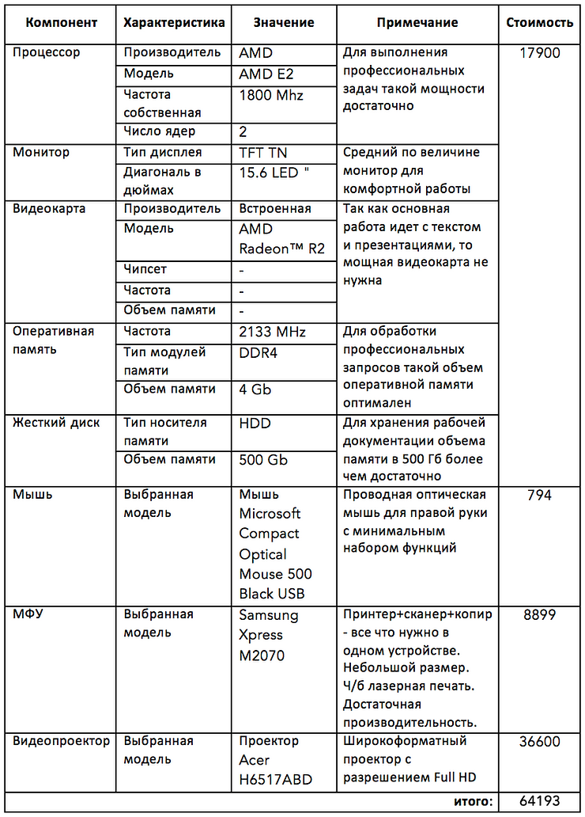

2. Программное обеспечение:

Для комфортной работы на данном оборудовании мне будет необходима современная операционная система, соответствующая всем нормам и подходящая для реализации любых профессиональных задач. Я остановлю свой выбор на Windows 11. Мой выбор обусловлен тем, что под эту систему адаптировано большинство прикладных программ. И моя работа будет наименее осложнена установкой нужного для меня программного обеспечения.

Выбор прикладного программного обеспечения:

Таблица 2

